«Койдiн» сикт  овмöдчöминса  администрация |  |  | 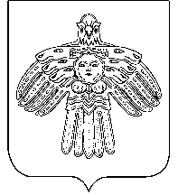 | Администрация  сельского поселения  «Койдин»

ШУÖМ

ПОСТАНОВЛЕНИЕ

 | «03» июля | 2020г. | № |  | 04/07
^{Республика Коми, пст. Койдин}
О признании утратившим силу постановление
В соответствии с Федеральным законом от 06.10.2003 №131-ФЗ «Об общих принципах организации местного самоуправления в Российской Федерации» (в ред. от 30.06.2015),
Администрация сельского поселения «Койдин» постановляет:

- Признать утратившими силу:
- постановление администрации сельского поселения «Койдин» от 25.11.2019 № 01/11 «Об организации обучения населения мерам пожарной безопасности и информирования населения о мерах пожарной безопасности на территории муниципального образования сельского поселения «Койдин»
2. Настоящее постановление вступает в силу со дня принятия и обнародования.
3. Контроль за исполнением настоящего постановления оставляю за собой.

Глава сельского поселения «Койдин»- Л.В. Черничкин

